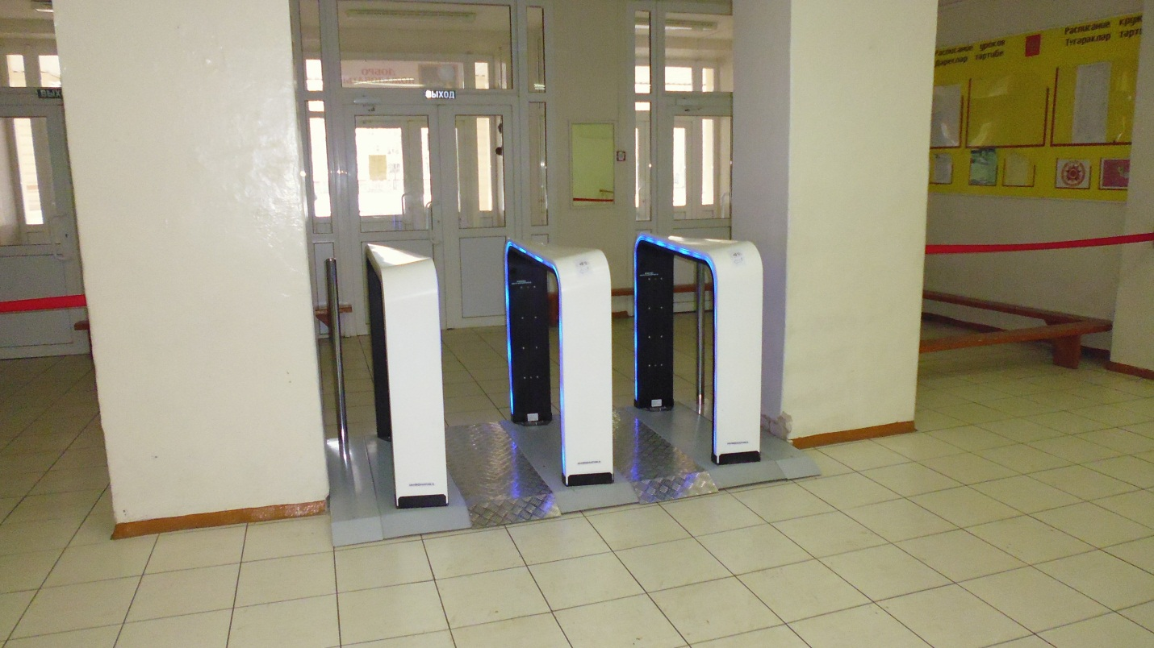
Безопасность всегда была одной из основных потребностей человека, а с развитием техники, электроники и с появлением новых научных знаний эта потребность стала расти, в результате чего в нашей жизни появились новые устройства, обеспечивающие нашу безопасность, одним из наиболее совершенных которых является система контроля и управления доступом. Установка СКУД стала популярной не только в офисах и частных домах, но и в школах, где организация безопасности требуется ничуть не меньше.
СКУД в школе позволяет обеспечить безопасность детей от проникновения в школу любых посторонних лиц, что особенно актуально на сегодняшний день, когда в городах страны много преступников и тому подобных криминальных лиц. Системы контроля доступа для школы могут быть самыми разнообразными, начиная от электронного автоматического турникета, который может иметь не только систему идентификации основанную на считывании электронной ключ-карты, но и систему идентификации личности основанную на биометрических параметрах, например сканирующую отпечаток пальца и так далее. Такие системы совершенны во всём и их автоматическая работа позволяет не совершать ошибок, такую систему не уговорить, как можно это сделать со школьным вахтёром, и она беспристрастна. Подобные системы уже получили распространение в элитных школах всей страны, а также в высших учебных заведениях.
Огромным преимуществом установки СКУД в школе является то, что при помощи этой электронной системы имеется возможность контролировать присутствие ребёнка в школе, ведь система контроля и управления доступом считывает информацию о проходящем через неё лице не только при входе в школу, но и при выходе из неё. Такая особенность систем контроля и управления доступом эффективно сможет подсказать родителям и педагогам прогуливает ли ребёнок уроки или же исправно посещает все занятия. Интересен и тот факт, что вместе с системой контроля доступа интегрируется также и устройство, позволяющее в автоматическом режиме отсылать СМС-оповещение родителям о том, что их ребёнок явился в школу и теперь находится в безопасности, а также отправлять сообщение о том, если ребёнок покинул занятия раньше положенного времени. Это не только современные технологии, но и грамотный подход к воспитанию ребёнка. Кроме того, система пропуска автоматически фиксирует все посещения учеников, сохраняя информацию об этом в базу данных.

